
新聞資料NEWS LETTER
金屬中心與臺中榮總簽訂「智慧醫療臨床試驗與場域驗證合作備忘錄」
共同促進實質臨床交流，加速智慧醫療創新能量

金屬中心於11月23日與臺中榮總簽署「智慧醫療臨床試驗與場域驗證合作備忘錄」，由金屬中心林志隆副執行長與臺中榮總陳適安院長共同代表簽署。未來雙方除了在臨床試驗與場域驗證等領域共同合作外，也規劃在智慧脊椎手術輔助系統、牙周病與齲齒智慧檢測、肺阻塞急性惡化偵測、語言互動治療軟體、經顱磁刺激(rTMS)、功能性核磁共振造影(fMRI)臨床研究及語言治療開發等關鍵議題與中榮醫療團隊進行深度合作與交流，以加速台灣智慧醫療產業之發展。

金屬中心林志隆副執行長表示，金屬中心長期致力於金屬相關產業發展之技術開發與研究，近十多年來在經濟部產業技術司的支持下，金屬中心整合國內產學研醫人才，聚焦在精準醫療、功能性植入式醫材、智慧監測診斷、智慧健康照護等技術開發。此次與臺中榮總簽屬意向書，是結合金屬中心長期智慧醫療的研發能量及臺中榮總的醫療臨床專業，建立創新合作機制。雙方即將針對智慧脊椎微創手術輔助系統進行臨床試驗合作，未來更希望與臺中榮總能持續擴大實質臨床交流，加速雙方在智慧醫療與照護領域的創新能量，合作研發高臨床需求與高市場價值之智慧醫療產品。

臺中榮總陳適安院長表示，中榮近年來致力於推動智慧醫療與產學技轉的發展，除了連續兩年獲得全球最佳智慧醫院外，112年也與成大、中興、中科、南科成立五方產學聯盟，致力推動臨床試驗與場域驗證合作，加速與產業端的鏈結。臺中榮總與金屬中心各自在醫療領域與產學研發具有強項，此次雙方簽屬臨床試驗與場域驗證合作意向書，正式開啟實質的合作關係，經過媒合後，目前將有11個案子在今年底開始啟動，除了創新醫療技術、創新醫材、醫療資訊平台等開發及應用進行合作外，亦將以真實動態影像脊椎手術輔助系統開啟實質合作，進行大體與人體試驗臨床場域合作。相信在中榮與金屬中心的合作下，將可對台灣生技醫療產業的發展做出更有價值的貢獻。
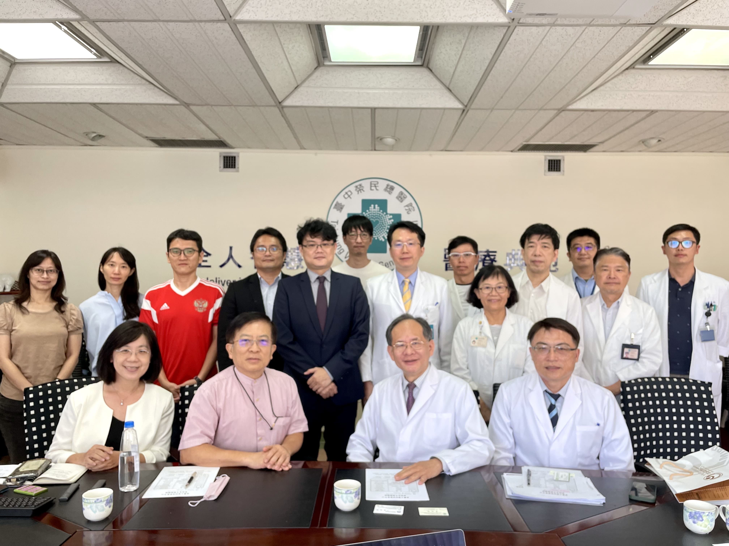

圖一、金屬中心與中榮針對智慧醫療與臨床場域驗證建立長期合作，金屬中心林志隆副執行長(前排左二)及臺中榮總院長陳適安醫師(前排左三)

